[杭州医学院 Circulation Research PRL2 研究被网友质疑，作者回应](https://mp.weixin.qq.com/s?__biz=Mzk0OTY1MDkwOQ==&mid=2247486550&idx=4&sn=1ee9b581b4a6694e6aa397f6c112bec4&chksm=c2c70c2427cf0ef7ad1c5b87d9dde5a582b850366d0088cc97b48b1f9830ac8bbefb0d237204&scene=126&sessionid=1743958750)

原创  David[Research Integrity](javascript:void(0);)2025-04-01 23:44:28德国



Research Integrity

2025 年 2 月 14 日，来自杭州医学院浙江省人民医院药学部与炎症研究所等多个单位的研究团队，在《Circulation Research》杂志上发表了一篇题为 “Cardiomyocyte PRL2 Promotes Cardiac Hypertrophy via Directly Dephosphorylating AMPKα2” 的研究论文。

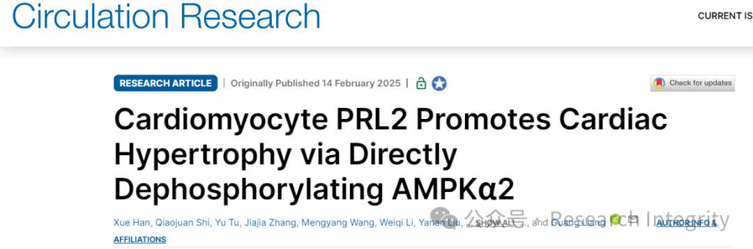

该研究表明，心肌细胞中的 PRL2 通过直接使 AMPKα2 在苏氨酸 172 位点去磷酸化，进而促进心脏肥大。论文作者们通过多种实验，如确认 PRL2 与 AMPK 的内源性、外源性及蛋白水平相互作用（图 6C - E，S10G - H），在蛋白水平验证 PRL2 使 AMPKT172 去磷酸化（图 4B，5A，S6B，S7A - B，和 S9A - B），发现 PRL2 蛋白水平增加与 AMPKT172 磷酸化减少呈剂量依赖关系（图 5B），以及 C46 残基突变（C46A）会消除 PRL2 降低 AMPKT172 磷酸化的能力，而催化突变体（C101A/D69A）仍保留该作用（图 7A），揭示了一种 PRL2 调节 AMPK T172 磷酸化的新机制，即通过底物特异性结合而非经典的磷酸酶活性。这一发现显示了 PRL2 在不同结合伙伴和细胞环境中的功能可塑性。

然而，网友 Cicurina madla 对此研究提出质疑。其指出论文虽称 PRL2 直接使 AMPKα2 去磷酸化，但未提供实验证据。从图 7A 来看，PRL2 过表达及催化失活突变体都能降低 AMPKα2 - T172 磷酸化，表明 PRL2 对其磷酸化的影响是间接的，且论文中未采用确定 “真正” 底物的金标准实验（底物捕获实验和体外去磷酸化测定），这让研究结论的有效性存疑。

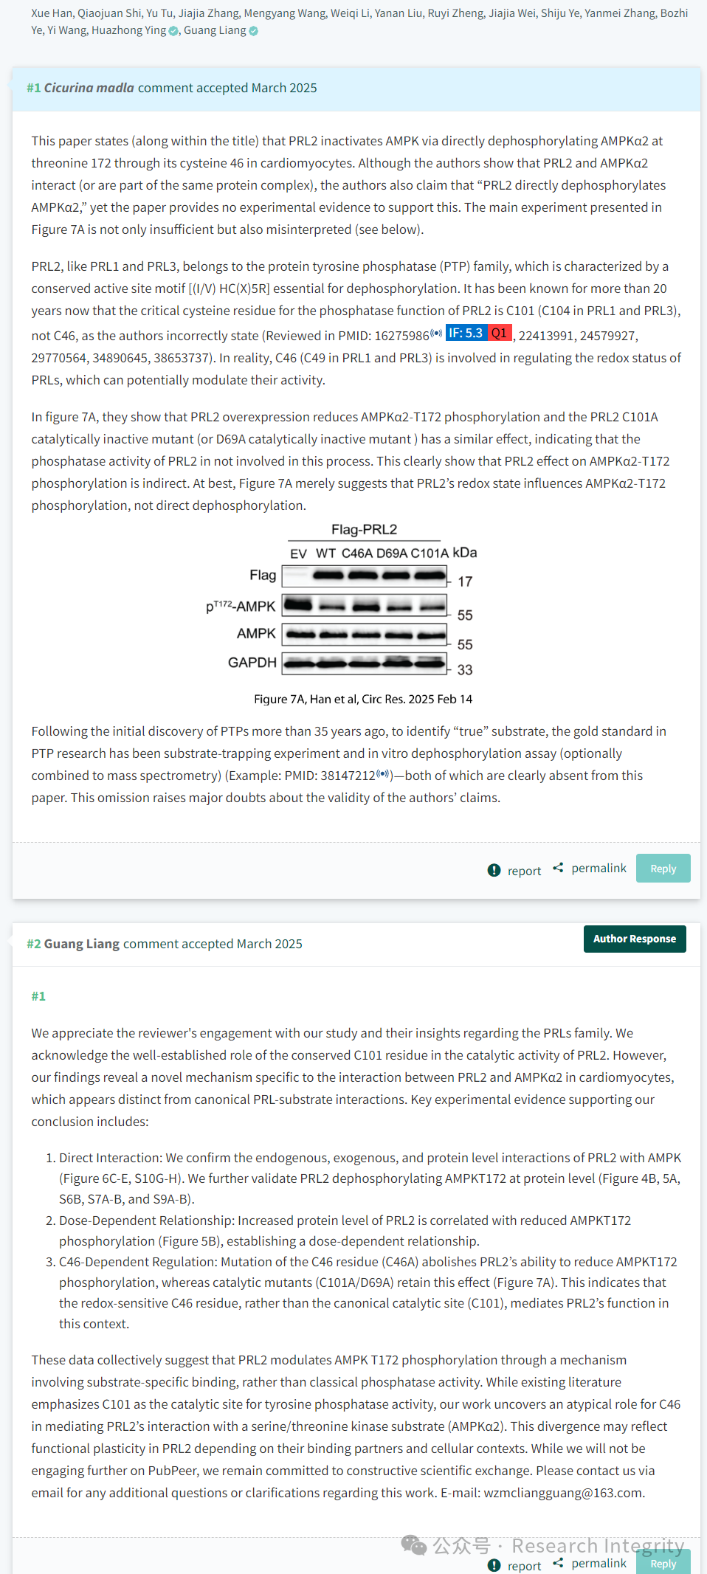

这些数据共同表明，PRL2 通过一种涉及底物特异性结合的机制，而非经典的磷酸酶活性，来调节 AMPK T172 的磷酸化。现有文献强调 C101 是酪氨酸磷酸酶活性的催化位点，而我们的研究揭示了 C46 在介导 PRL2 与丝氨酸 / 苏氨酸激酶底物（AMPKα2）相互作用中具有非典型作用。这种差异可能反映出 PRL2 依其结合伙伴和细胞环境不同而存在功能可塑性。尽管我们不会再在 PubPeer 上进一步交流，但我们仍致力于开展建设性的科学交流。若对本研究有任何其他疑问或需要进一步说明，请通过电子邮件与我们联系。邮箱：wzmcliangguang@163.com

不过论文作者 Guang Liang 回应称，他们的研究揭示了 PRL2 与 AMPKα2 在心肌细胞中相互作用的新机制，与经典的 PRL - 底物相互作用不同，现有数据能支持他们的结论。

https://www.ahajournals.org/doi/10.1161/CIRCRESAHA.124.325262

https://pubpeer.com/publications/F0450564C1EEDE46722BCEB5E2062C#0

**来源：公众号Research Integrity，转载请注明出处，若没注明学术诚信公众号出处，构成侵权。后台联系客服微信：BikElisabeth**

免责声明：

质疑信息来源于Pubpeer，提及人名均为音译

对于文章内容的真实性、完整性、及时性

本公众号不做任何保证或承诺，仅供读者参考

未经授权禁止转载！

转载请勿更改原文内容及格式！

如有转载需求或合作事宜

可添加下方客服微信或推送邮件到researchintegrity@qq.com

